电 子 科 技 大 学
实 验 报 告
实验一
学生姓名：胡荣 学 号：2014060108005 指导教师：罗蕾
实验地点： A2-412 实验时间：第七周
一、实验室名称：
A2-412
- 实验项目名称：

ARM处理器指令编程基础实验

三、实验学时：
4学时

四、实验目的：
了解集成开发环境的基本使用方法；
掌握ARM926EJS汇编指令的用法，并能编写简单的汇编程序；
掌握指令条件执行以及使用LDR/STR指令完成存储器的访问；

五、实验原理：
为了充分理解ARM汇编指令的含义，本实验分为三段汇编，每段均为计算R0+R1/2的和；

利用传送指令MOV，LDR为寄存器赋值；

利用STR指令将寄存器的值暂存在堆栈中；

六、实验内容：
使用三段汇编，计算R0+R1/2的值
七、实验器材（设备、元器件）：
pc，NUC951开发板，VCOM驱动程序

八、实验步骤：

1.打开VCOM驱动程序。

2.建立工程，根据实验指导书编写实验代码

3.运行， 截图
九、源代码及结果分析：
源代码：
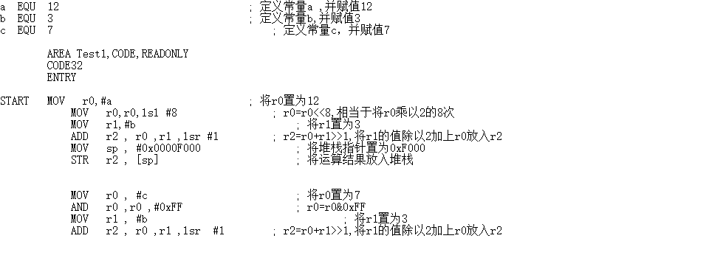
结果：
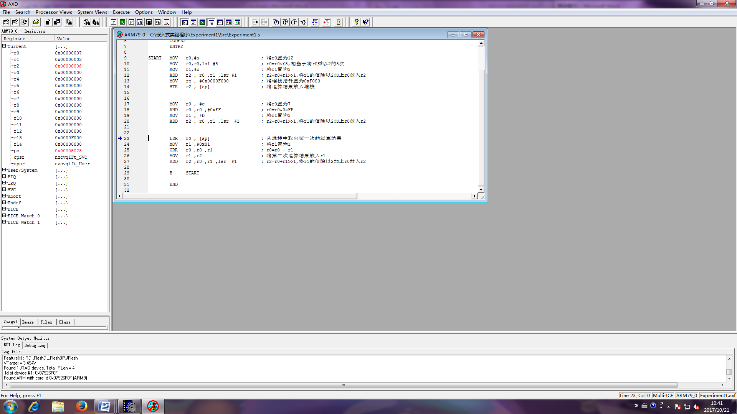
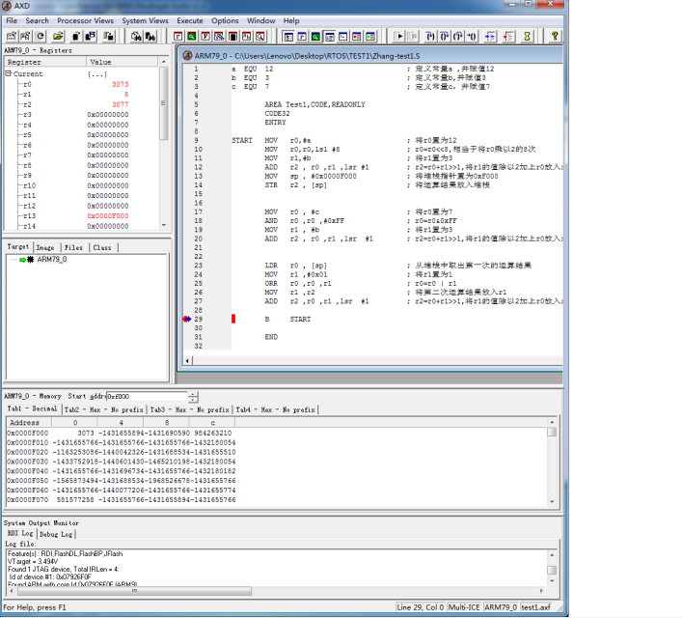
十、实验结论：
成功的用三种不同的汇编编写方式计算了R0+R1/2

十一、总结及心得体会：
通过这次实验，学习到了很多东西。了解了ARM926EJS汇编指令的用法，了解了集成开发环境的基本使用方法，掌握了一些汇编指令的用法。

十二、对本实验过程及方法、手段的改进建议：
老师应该定期检查开发板是否正常工作中，可能导致实验失败而找不到原因。

报告评分：
指导教师签字：

电 子 科 技 大 学
实 验 报 告
实验二
学生姓名：胡荣 学 号：2014060108005 指导教师：罗蕾
实验地点： A2-412 实验时间：第八周
一、实验室名称：
A2-412
- 实验项目名称：

ARM处理器工作模式实验

三、实验学时：
4学时

四、实验目的：
掌握 ARM 处理器支持的 7 种工作模式；
熟悉使 ARM 处理器进行模式切换的基本方法；
熟知 ARM 处理器模式切换后对寄存器的影响；
加深对 ARM 体系 CPU 结构的理解；
进一步掌握单步调试中寄存器内容查看方法； ；

五、实验原理：
ARM 处理器共有 7 种不同的处理器模式： 用户模式（User）： 正常程序的 执行模式； 快速中断模式（FIQ）： 用于高速数据传输和通道处理； 外部 中断模式（IRQ）： 用于通常的外部中断处理； 特权模式（SVC）： 又叫管 理模式，供操作系统使用的一种保护模式； 数据访问中止模式（ABT）： 用 于虚拟存储和存储保护； 未定义指令中止模式（UND）： 用于支持通过软件 方针硬件的协处理器； 系统模式（SYS）： 用于运行特权级的操作系统任务； 除了用户模式以外的其他 6 种处理器模式称为特权模式。在这些模式下， 程 序可以访问所有的系统资源，也可以任意地进行处理器的模式切换。其 中，除了 系统模式以外，其他 5 种特权模式又称为异常模式。 每种模式 对应不同的寄存器组，关于影子寄存器的详细内容请读者查阅相关 资料。 应用程序也不能直接进行模式的切换，当需要进行处理器模式切换时，通过 指令 MRS 指令将 CPSR 寄存器内容读出到某寄存器，然后在寄存器中修改 相应 的模式位，最后将修改后的值通过 MSR 指令写入 CPSR 寄存器来实现 运行模式 的切换。

六、实验内容：
首先利用 MRS 指令将当前 的 CPSR 寄存器内容读出，然后更改其中模式位为相应的值，最后利用 MSR 指 令将更改后的值重新写入 CPSR 寄存器以实现处理器的工作模式的更改。
七、实验器材（设备、元器件）：
pc，NUC951开发板，VCOM驱动程序

八、实验步骤：

1.打开VCOM驱动程序。

2.建立工程，根据实验指导书编写实验代码

3.运行， 截图
九、源代码及结果分析：
源代码：
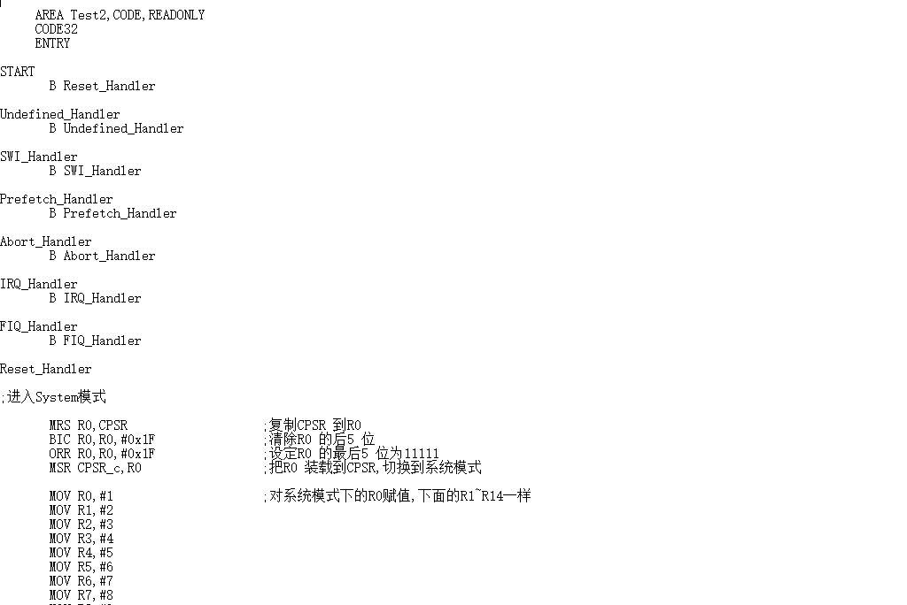
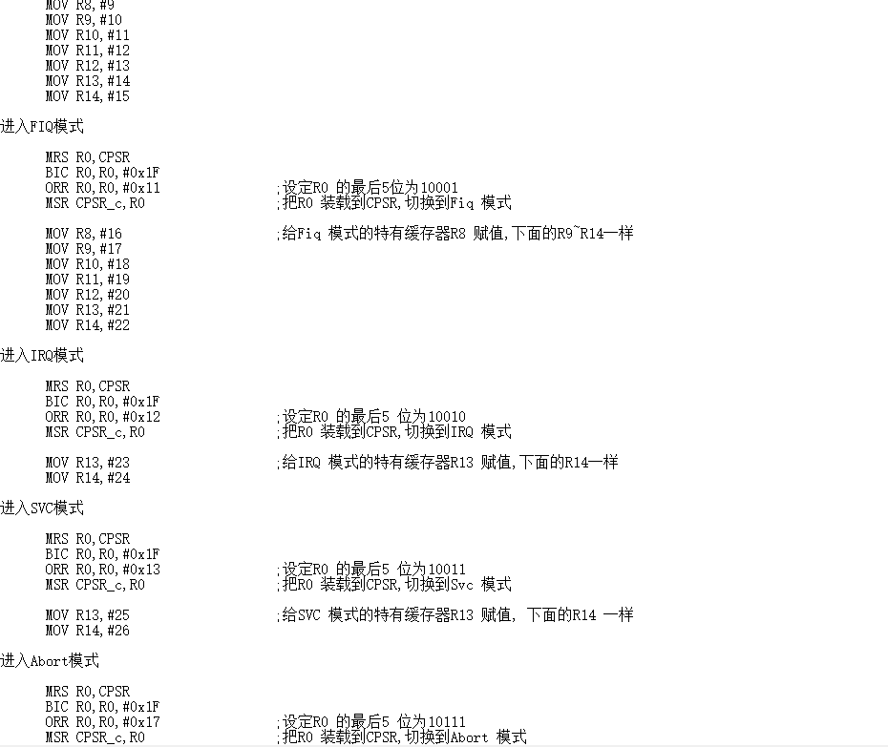
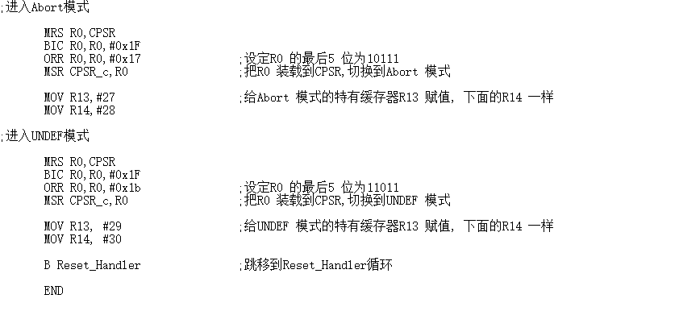
结果：

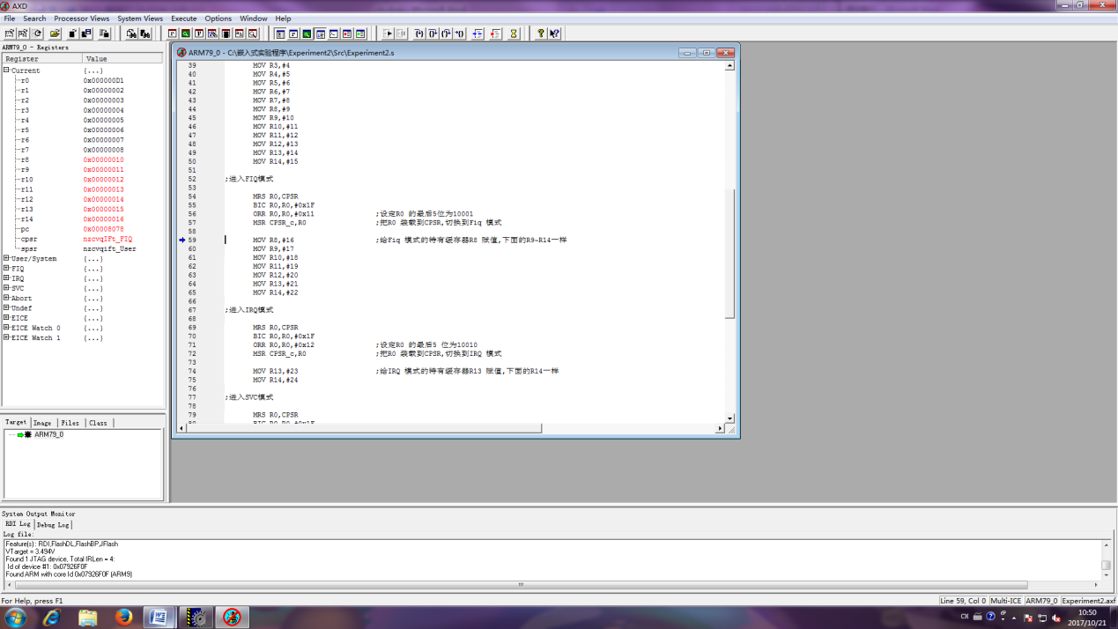
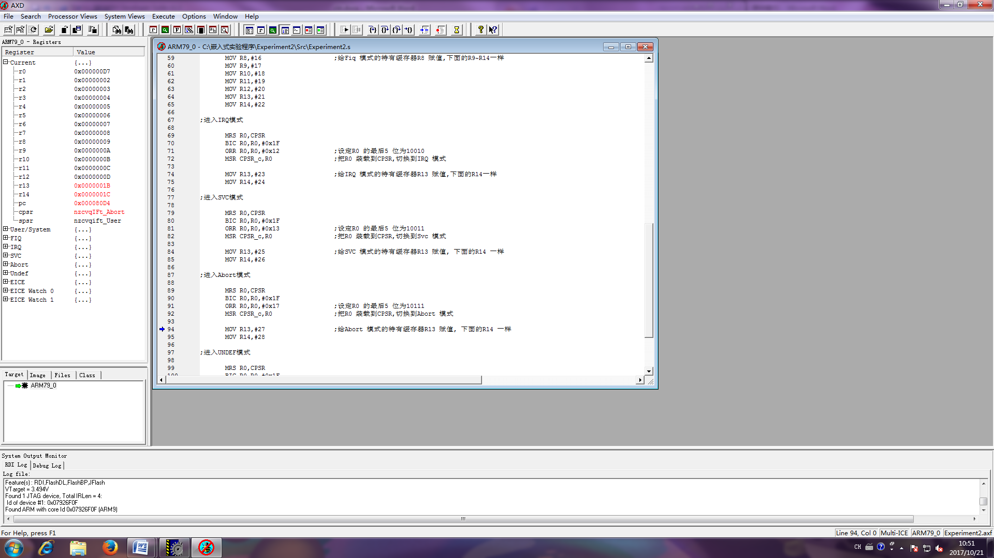
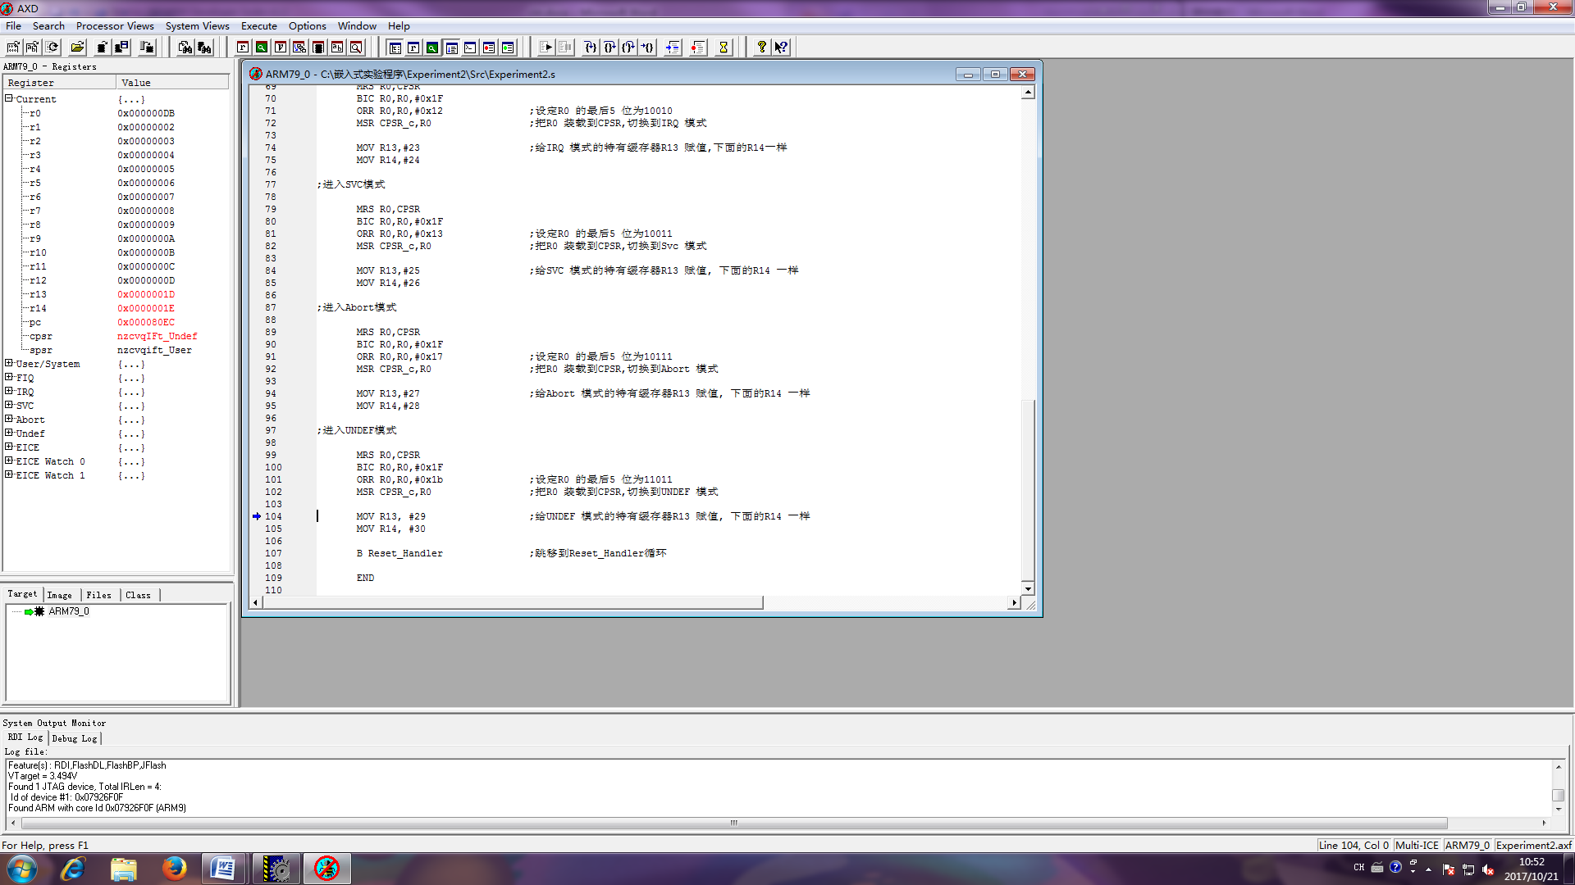
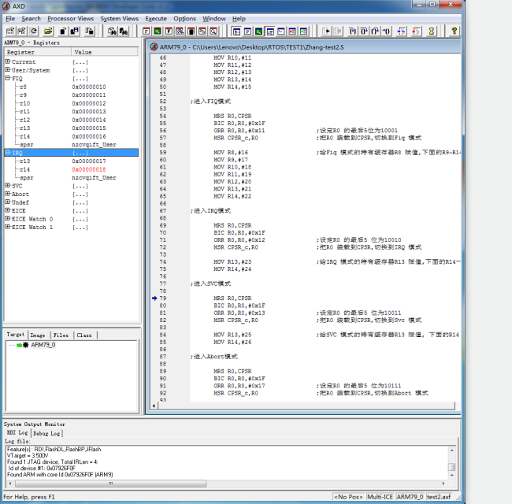
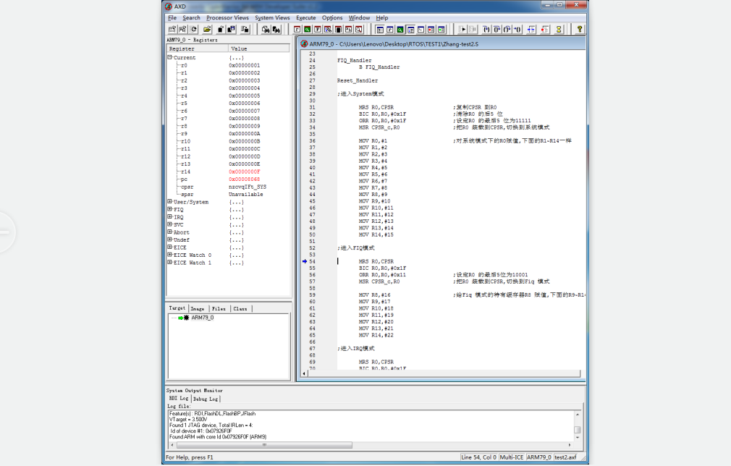
十、实验结论：
成功的用使用MRS指令更改模式，并且实现处理器工作模式的更改

十一、总结及心得体会：

通过这次实验，学到了很多东西，加深对 ARM 体系 CPU 结构的理解，掌握ARM处理器支持的七种工作模式，熟悉使ARM处理器进行模式切换的基本方法；熟知 ARM 处理器模式切换后对寄存器的影响。

十二、对本实验过程及方法、手段的改进建议：
老师应该定期检查开发板是否正常工作中，可能导致实验失败而找不到原因。

报告评分：
指导教师签字：

电 子 科 技 大 学
实 验 报 告
实验三
学生姓名：胡荣 学 号：2014060108005 指导教师：罗蕾
实验地点： A2-412 实验时间：第九周
一、实验室名称：
A2-412
- 实验项目名称：
ARM汇编与C程序设计综合实验

三、实验学时：
4学时

四、实验目的：
- 在汇编程序中实现内存块拷贝的子程序（具有起始地址、结束地址和大小3个参数），并被C程序调用；
- 在C程序中实现test1和test2两个C函数，并被汇编程序调用；
- Test2的功能是比较两个参数的大小，并返回较大参数的值；
- Test1的作用是调用汇编实现的内存块拷贝函数。

五、实验原理：

ARM编译器armcc中含有的内嵌汇编器还能裕兴C程序中内嵌的汇编代码或嵌入式汇编代码，以提高程序的效率。
- 实验内容：

在汇编程序中实现内存块拷贝的子程序（具有起始地址、结束地址和大小3个参数），并被C程序调用；

在C程序中实现test1和test2两个C函数，并被汇编程序调用；

Test2的功能是比较两个参数的大小，并返回较大参数的值；

Test1的作用是调用汇编实现的内存块拷贝函数。

七、实验器材（设备、元器件）：
pc，NUC951开发板，VCOM驱动程序

八、实验步骤：

1.打开VCOM驱动程序。

2.建立工程，根据实验指导书编写实验代码

3.运行， 截图
九、源代码及结果分析：
源代码：
汇编程序：
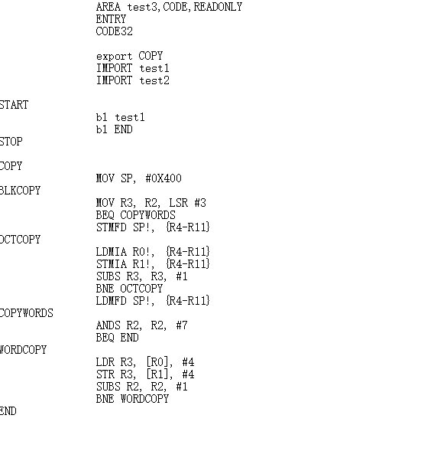
c语言：
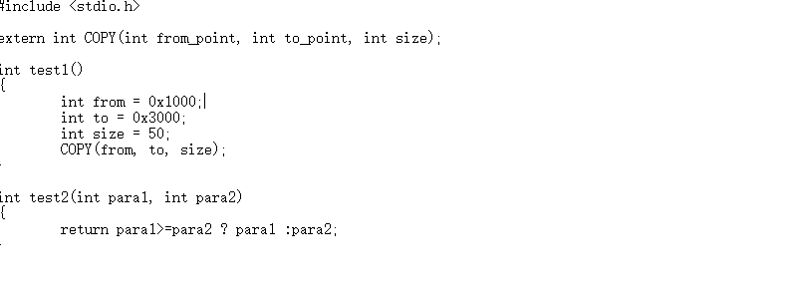

结果：
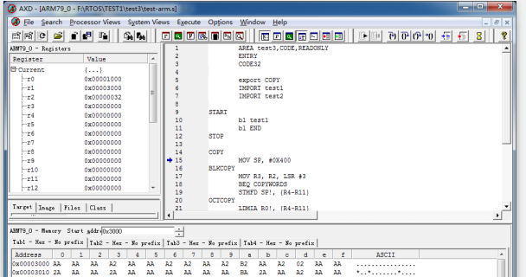
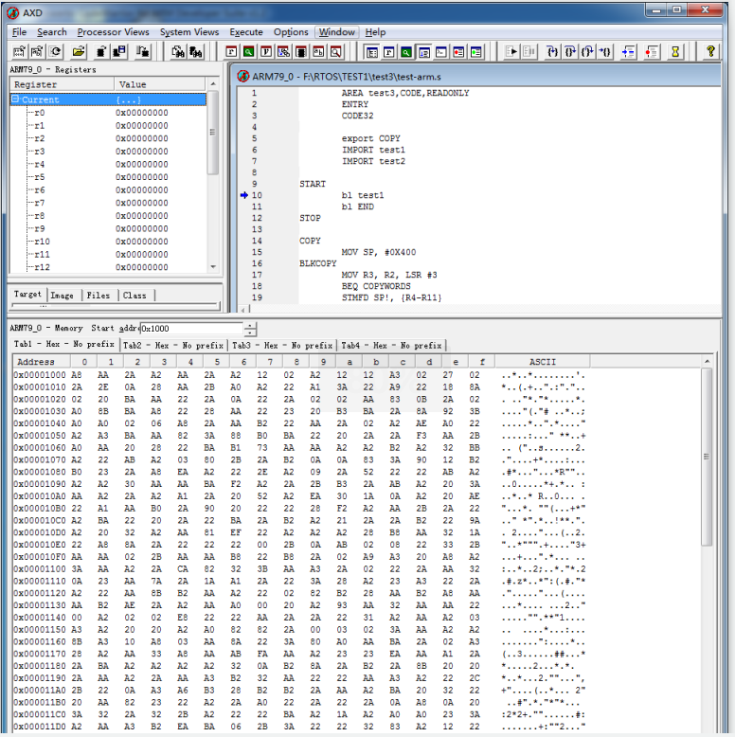
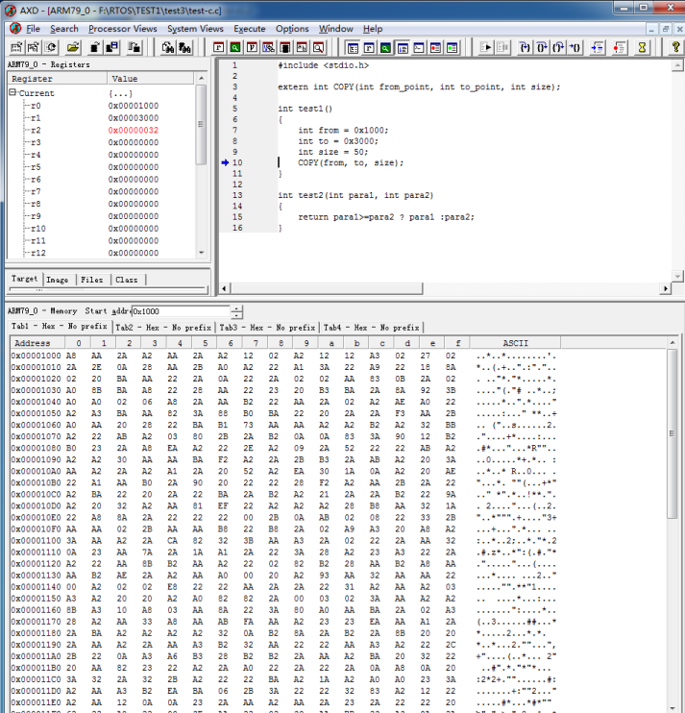
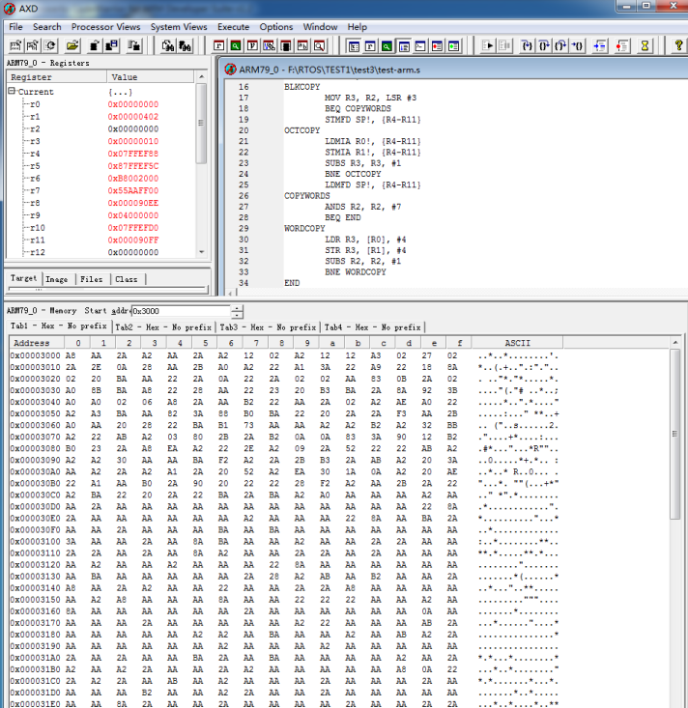

十、实验结论：

成功的编写汇编程序和c程序实现了互相调用，通过运行调试可以看到程序正确执行，完成了内存按长度拷贝的功能。

十一、总结及心得体会：

通过这次实验，我收获很多，掌握汇编程序和c程序的相互调用过程。

十二、对本实验过程及方法、手段的改进建议：
不老师应该定期检查开发板是否正常工作中，可能导致实验失败而找不到原因。

报告评分：
指导教师签字：
电 子 科 技 大 学
实 验 报 告
实验四
学生姓名：胡荣 学 号：2014060108005 指导教师：罗蕾
实验地点： A2-412 实验时间：第十周
一、实验室名称：
A2-412

二、实验项目名称：
嵌入式操作系统实验

三、实验学时：

4学时

四、实验目的：
- 理解任务管理的基本原理，了解任务的各个基本状态及其变迁过程；
- 掌握uC/OS-II中任务管理的基本方法（创建、启动、挂起、解挂任务）；
- 熟练使用uC/OS-II任务管理的基本系统调用
- 掌握在基于优先级的可抢占嵌入式实时操作系统的应用中，出现优先级反转现象的原理

五、实验原理：
系统启动后，经历一系列的初始化过程，进入main()函数，这是我们编写实现应用程序的起点。首先需要在main()函数里创建起始任务TaskStart：
OSTaskCreate(TaskStart, (void *)0, &TaskStartStk[TASK_STK_SIZE - 1], 4);
TaskStart任务负责安装操作系统的时钟中断服务例程、初始化操作系统时钟，并创建所有的应用任务：
TaskStartCreateTasks();/*Create all the application tasks*/
OSTaskSuspend(OS_PRIO_SELF);

六、实验内容：
实验题目：
Suppose a system with 4 tasks Task1~Task4, with original priority 7, 6, 5 and 4 respectively(smaller number represents higher priority).
Suppose that Task1, Task2 and Task4 share the resource R.
The ready time moment and behavior of each task are shown in the following table.
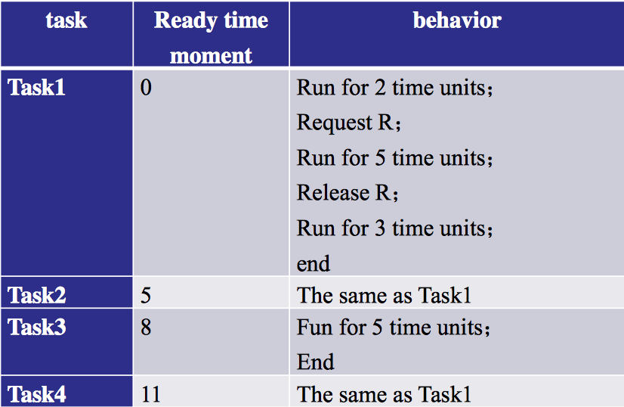
七、实验器材（设备、元器件）：
NUC951开发板、ADS 1.2集成开发环境

八、实验步骤：
- 编写C语言程序
- 如下图连接实验设备：
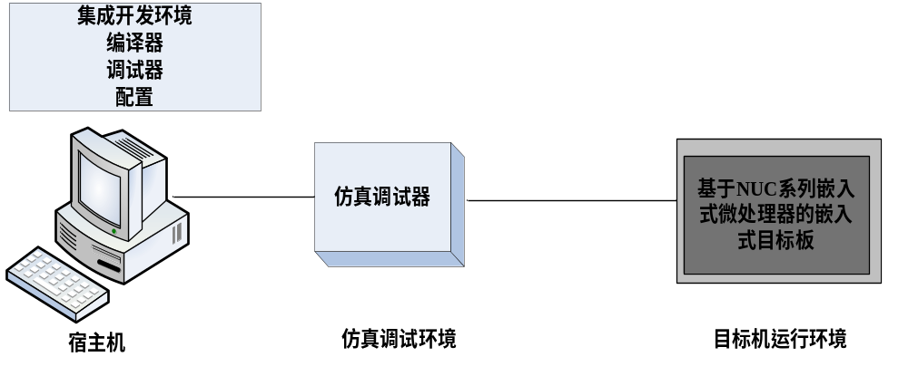
图 主要仪器设备连接图
- 按照本实验手册第一部分所描述的方法建立应用项目并完成编译。将开发板上JP1跳线帽设置为H，JP2跳线帽设置为L，即选择USB ISP模式，然后将开发板mini usb口连接到PC，将UART0通过串口线连接到PC。打开PC的超级终端或者Secure CRT程序，将波特率设置为115200，连接到相应的com口。
- 运行turbowriter.exe，点击窗口右上角的Re-Connect按钮，将开发板与PC连接，连接成功会在Re-Connect按钮左边的窗口中显示：Connected。单击Choose file右侧的Browse按钮，选择编译生成的二进制bin文件，默认路径为…\Experiment9\Experiment9_Data\DebugRel\ Experiment9.bin。Option选项中选择Download and run选项。配置完成后，turbowriter.exe窗口如图6-1所示。
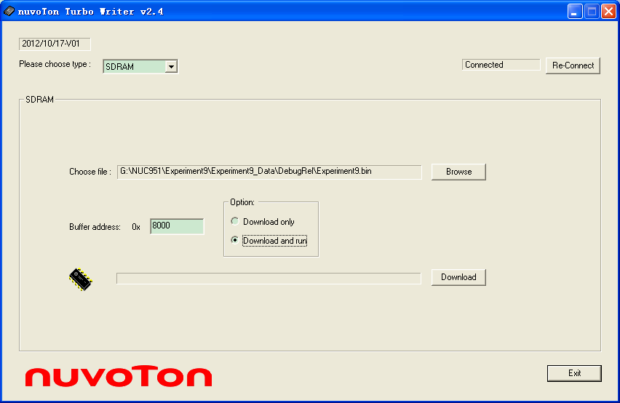
图 6-1 turbowriter配置
- 此时单击Download按钮，turbowriter.exe程序会自动将编译链接好的bin文件下载到开发板上运行，下载过程中由于版本兼容问题可能会弹出Ack error！错误，可以忽略不管。Download完成后，程序开始运行。

OSSemPend()
OSSemPend（）函数用于任务试图取得设备的使用权，任务需要和其他任务或中断同步，任务需要等待特定事件的发生的场合。如果任务调用OSSemPend（）函数时，信号量的值大于零，OSSemPend（）函数递减该值并返回该值。如果调用时信号量等于零，OSSemPend（）函数函数将任务加入该信号量的等待队列。OSSemPend（）函数挂起当前任务直到其他的任务或中断置起信号量或超出等待的预期时间。如果在预期的时钟节拍内信号量被置起，μC/OS-Ⅱ默认最高优先级的任务取得信号量恢复执行。一个被OSTaskSuspend（）函数挂起的任务也可以接受信号量，但这个任务将一直保持挂起状态直到通过调用OSTaskResume（）函数恢复任务的运行。
函数原型：
VoidOSSemPend(OS_EVNNT*pevent, INT16Umeout,INT8U *err );
参数说明：
pevent是指向信号量的指针。该指针的值在建立该信号量时可以得到。（参考OSSemCreate()函数）。
Timeout允许一个任务在经过了指定数目的时钟节拍后还没有得到需要的信号量时恢复就绪状态。如果该值为零表示任务将持续地等待信号量，最大的等待时间为65535个时钟节拍。这个时间长度并不是非常严格的，可能存在一个时钟节拍的误差。
Err是指向包含错误码的变量的指针。OSSemPend()函数返回的错误码可能为下述几种：
- OS_NO_ERR：信号量不为零。
- OS_TIMEOUT：信号量没有在指定数目的时钟周期内被设置。
- OS_ERR_PEND_ISR：从中断调用该函数。虽然规定了不允许从中断调用该函数，但µC/OS-Ⅱ仍然包含了检测这种情况的功能。
- OS_ERR_EVENT_TYPE：pevent 不是指向信号量的指针。
返回值：
无
注意：
必须先建立信号量，然后使用。
不允许从中断调用该函数。

OSSemPost()
OSSemPost（）函数置起指定的信号量。如果指定的信号量是零或大于零，OSSemPost（）函数递增该信号量并返回。如果有任何任务在等待信号量，最高优先级的任务将得到信号量并进入就绪状态。任务调度函数将进行任务调度，决定当前运行的任务是否仍然为最高
优先级的就绪状态的任务。
函数原型：
INT8U OSSemPost（OS_EVENT *pevent）;
参数说明：
pevent是指向信号量的指针。该指针的值在建立该信号量时可以得到。（参考OSSemCreate()函数）。
返回值：
OSSemPost()函数的返回值为下述之一：
- OS_NO_ERR ：信号量被成功地设置
- OS_SEM_OVF ：信号量的值溢出
- OS_ERR_EVENT_TYPE ：pevent 不是指向信号量的指针
注意：
必须先建立信号量，然后使用。

OSTimeDly()
OSTimeDly（）将一个任务延时若干个时钟节拍。如果延时时间大于0，系统将立即进行任务调度。延时时间的长度可从0到65535个时钟节拍。延时时间0表示不进行延时，函数将立即返回调用者。延时的具体时间依赖于系统每秒钟有多少时钟节拍（由文件SO_CFG.H中的常量OS_TICKS_PER_SEC设定）。
函数原型：
void OSTimeDly ( INT16U ticks);
参数说明：
ticks为要延时的时钟节拍数。
返回值：
无
注意：
注意到延时时间0表示不进行延时操作，而立即返回调用者。为了确保设定的延时时间，建议用户设定的时钟节拍数加1。例如，希望延时10个时钟节拍，可设定参数为11。
九、源代码及结果分析：
实验代码：
#define TASK_STK_SIZE 1024 // Size of each task's stacks (# of WORDs)
#define N_TASKS 3 // Number of identical tasks
#define TASK_START_ID 0 // Application tasks IDs
#define TASK_START_PRIO 17 // Application tasks priorities

OS_STK TaskStk[N_TASKS][TASK_STK_SIZE/sizeof(OS_STK)]; // Tasks stacks
OS_STK TaskStartStk[TASK_STK_SIZE]; // TaskStart task stack
INT32U TaskData[N_TASKS]; // Parameters to pass to each task
OS_EVENT *mutex; // 1 mutual exclusive semaphore

/***********************************************/
static void Task0(void *pdata); // Function prototypes of tasks
static void Task1(void *pdata);
static void Task2(void *pdata);
static void TaskStart(void *pdata); // Function prototypes of Startup task
static void TaskStartCreateTasks(void); // Function prototypes of creat task

/************************************************/
int main (void)
{
INT8U err=err;

//UCOS_CPU_INIT(); // Install uC/OS-II's running hardware environment
OSInit(); // Initialize uC/OS-II

mutex=OSSemCreate(1); // Set a mutual semaphore

OSTaskCreate(TaskStart, (void *)0, &TaskStartStk[TASK_STK_SIZE - 1], 4);

OSStart(); // Start multitasking
return 0;
}
void TaskStart(void *pdata)
{
#if OS_CRITICAL_METHOD == 3 // Allocate storage for CPU status register
OS_CPU_SR cpu_sr;
cpu_sr = cpu_sr; // Avoid warnings
#endif

pdata = pdata; // Prevent compiler warning

//UCOS_TIMER_START(); // Timer interrupter start
BSP_Init();
TaskStartCreateTasks(); // Create all the application tasks
OSTaskSuspend(OS_PRIO_SELF); // Suspend the TaskStart
}

void TaskStartCreateTasks (void)
{
INT8U i;

for (i = 0; i <N_TASKS; i++) // Create N_TASKS identical tasks
{
TaskData[i] = i;
}
// Each task will pass its own id
OSTaskCreate(Task0, (void *)&TaskData[0], &TaskStk[0][TASK_STK_SIZE - 1], 5);
OSTaskCreate(Task1, (void *)&TaskData[1], &TaskStk[1][TASK_STK_SIZE - 1], 6);
OSTaskCreate(Task2, (void *)&TaskData[2], &TaskStk[2][TASK_STK_SIZE - 1], 7);
}
void Task0 (void *pdata)
{
INT8U err;
INT8U id;

id=*(int *)pdata;
for (;;)
{

sysPrintf("Task_%d waitting for an EVENT\n\r",id);
OSTimeDly(200); /* Delay 200 clock tick */

sysPrintf("Task_%d's EVENT CAME!\n\r",id);
sysPrintf("Task_%d trying to GET MUTEX\n\r",id);
OSSemPend(mutex,0,&err); /* Acquire mutex */
switch(err)
{
case OS_NO_ERR:
sysPrintf("Task_%d GOT mutex.\n\r",id);
break;
default:
sysPrintf("Task_%d CANNOT get mutex, then SUSPENDED.\n\r",id);
}
OSTimeDly(200); /* Delay 200 clock tick */
sysPrintf("Task_%d RELEASE mutex\n\r",id);
OSSemPost(mutex); /* Release mutex */
}
}

void Task1 (void *pdata)
{
INT8U id;
id=*(int *)pdata;

for (;;)
{
sysPrintf("Task_%d waitting for an EVENT\n\r",id);
OSTimeDly(100); /* Delay 100 clock tick */
sysPrintf("Task_%d's EVENT CAME!\n\r",id);
OSTimeDly(100);
}
}

void Task2 (void *pdata)
{
INT8U err;
INT8U id;

id=*(int *)pdata;

for (;;)
{
sysPrintf("Task_%d trying to GET MUTEX\n\r",id);
OSSemPend(mutex,0,&err); /* Acquire mutex */
switch(err)
{
case OS_NO_ERR:
sysPrintf("Task_%d GOT mutex.\n\r",id);
OSTimeDly(200); /* Delay 100 clock tick */
break;
default :
sysPrintf("Task_%d CANNOT get mutex, then SUSPENDED.\n\r",id);
OSTimeDly(200); /* Delay 100 clock tick */
break;
}
sysPrintf("Task_%d RELEASE mutex\n\r",id);
OSSemPost(mutex); /* Release mutex */
}
}

运行结果截图：
程序正确下载到嵌入式开发板上面，并且成功连接到串口通讯运行。
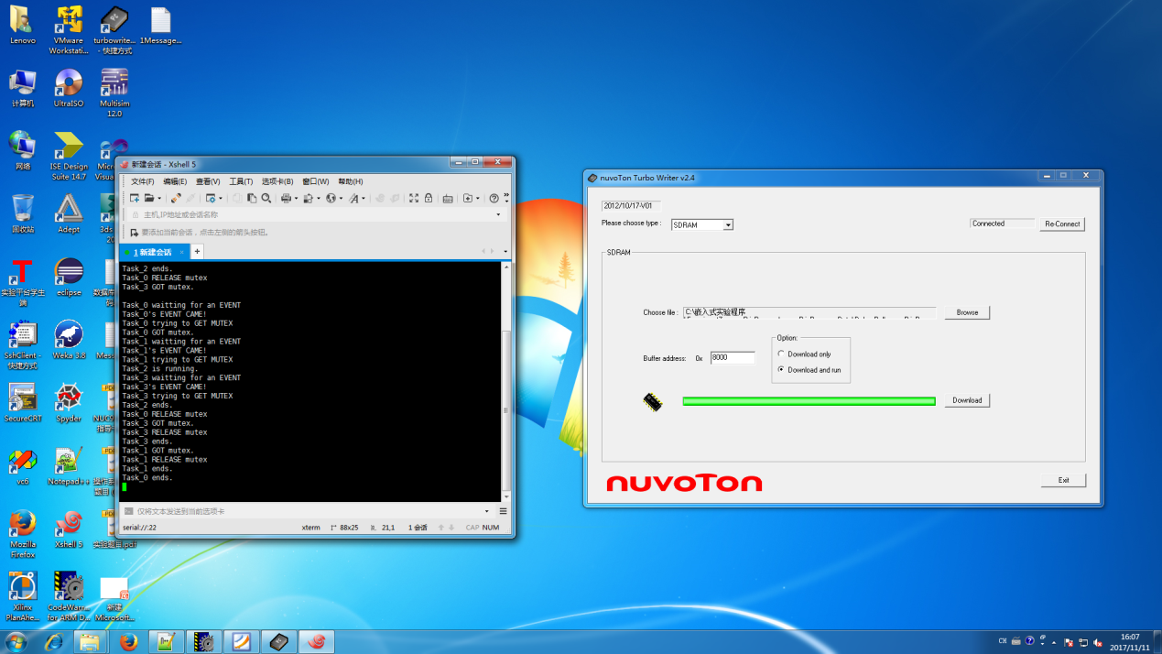
十、实验结论：
成功设计了4个任务调度的代码，并且完成了题目要求的优先级以及信号量的控制。完成了操作系统不同的任务之间的同步和互斥的功能。代码成功下载到嵌入式的开发板中，并通过串口通讯进行显示，实现了题目要求。

十一、总结及心得体会：
通过此次实验，收获很多，掌握了uC/OS-II中任务管理的基本方法（创建、启动、挂起、解挂任务），掌握在基于优先级的可抢占嵌入式实时操作系统的应用中，出现优先级反转现象的原理，对嵌入式操作系统的运行有了更全面的认识，了解了系统运行需要的API和函数。掌握了不用进程之间调度的嵌入式系统代码的编写。

十二、对本实验过程及方法、手段的改进建议：

实验应该提供更详细的资料文档，因为目前我们对这部分内容的了解比较少，实验的硬件器材应该准备的更多一些，感觉电路线不够用。

报告评分：
指导教师签字：

